B9 曹燕 卓越教师成长营论文获奖情况一览表
表1 省级及以上论文获奖汇总表 （注意：一篇一行）
序号 | 姓名 | 论文题目 | 获奖时间 | 评审（组织）单位 | 级别 | 获奖等第
1 | 武旦 | 《任务群视域下小学语文跨学科主题学习的实践探索——以三年级下册教学为例》 | 2023.12 | 江苏省教育科学研究院 | 省级 | 一等奖
2 | 孙洁 | 《指向思维发展的整本书阅读作业探索与实践》 | 2024.12 | 江苏省中小学教学研究室 | 省级 | 一等奖
3
注：指教育主管行政部门组织的评比（教育主管行政部门组织的不评等第的折半计分），其他不算，以下同。

表2 市级论文获奖汇总表 （注意：一篇一行）
序号 | 姓名 | 论文题目 | 获奖时间 | 评审（组织）单位 | 级别 | 获奖等第
1 | 武旦 | 《小学语文讲述能力的结构化任务群教学实践研究——以四年级上册第八单元教学为例》 | 2023.12 | 常州市教育学会小学语文教学专业委员会 | 市级 | 一等奖
2 | 徐霞 | 《指向高阶思维培养的小学语文教学创新》 | 2023.12 | 常州市教育学会小学语文教学专业委员会 | 市级 | 二等奖
3 | 黄莺 | 《巧妙设情境 润物细无声--情境教学法在小学语文整本书阅读教学中的应用与探究》 | 2024.12 | - 常州市教育学会小学语文教学专业委员会 | 市级 | 二等奖
4 | 丁颖 | 《“互联网+”背景 下小学语文智慧学习课堂的实践研究》 | 2023.12 | 常州市教育学会小学语文教学专业委员会 | 市级 | 二等奖

- 表3 区级论文获奖汇总表 （注意：一篇一行）

 | 序号 | 姓名 | 论文题目 | 获奖时间 | 评审（组织）单位 | 级别 | 获奖等第
 | 1 | 武旦 | 《基于“基本问题”的小学语文单元整体教学实践研究》 | 2025.2 | 常州市新北区教师发展中心 | 区级 | 二等奖
 | 2 | 雷琴华 | 《学习任务群理念下的小学“整本书阅读”教学评价的研究》 | 2024.2 | 常州市新北区教师发展中心 | 区级 | 三等奖
 | 3 | 孙洁 | 《指向思维发展的整本书阅读作业探索与实践》 | 2024.9 | 常州市新北区教师发展中心 | 区级 | 一等奖
 | 4 | 陈翠茹 | 《指向学生“综合学力”提升的整本书阅读实践性作业探究》 | 2024.2 | 常州市新北区教师发展中心 | 区级 | 一等奖
 | 5 | 黄莺 | 《培养阅读习惯与批判思维：小学语文整本书阅读策略》 | 2024.2 | 新北区教师发展中心 | 区级 | 二等奖
 | 6 | 黄莺 | 《中华优秀传统文化在跨学科语文作业中的创造性转化》 | 2024.9 | 新北区教师发展中心 | 区级 | 一等奖
 | 7 | 丁颖 | 《语文“互联网+”云课堂：助力学科素养向深处漫溯》 | 2024.2 | 新北区教师发展中心 | 区级 | 二等奖

B9 佐证材料
材料1 省级及以上获奖佐证材料
序号 | 获奖证书或网上公示 | 公示链接
请与表1序号一致 | 所有图片请保证清晰，网上截图请包括评审单位 | 网上公示链接
1 | 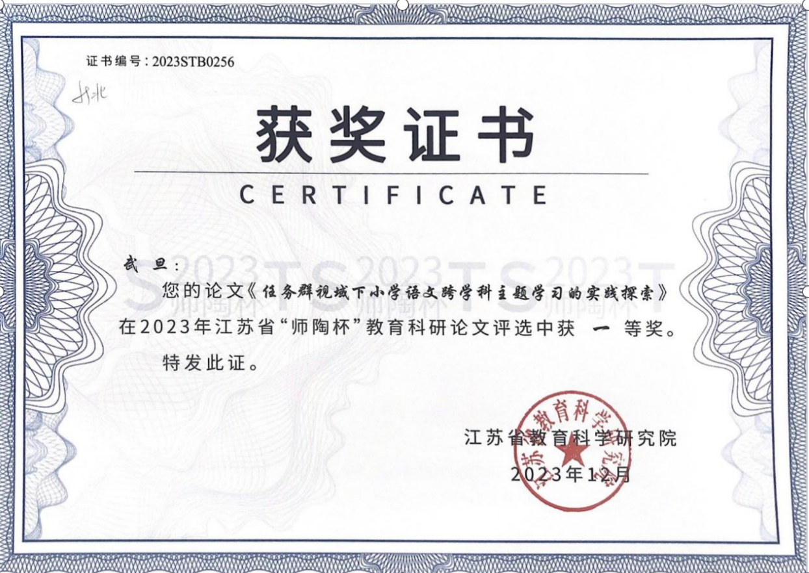
2 | 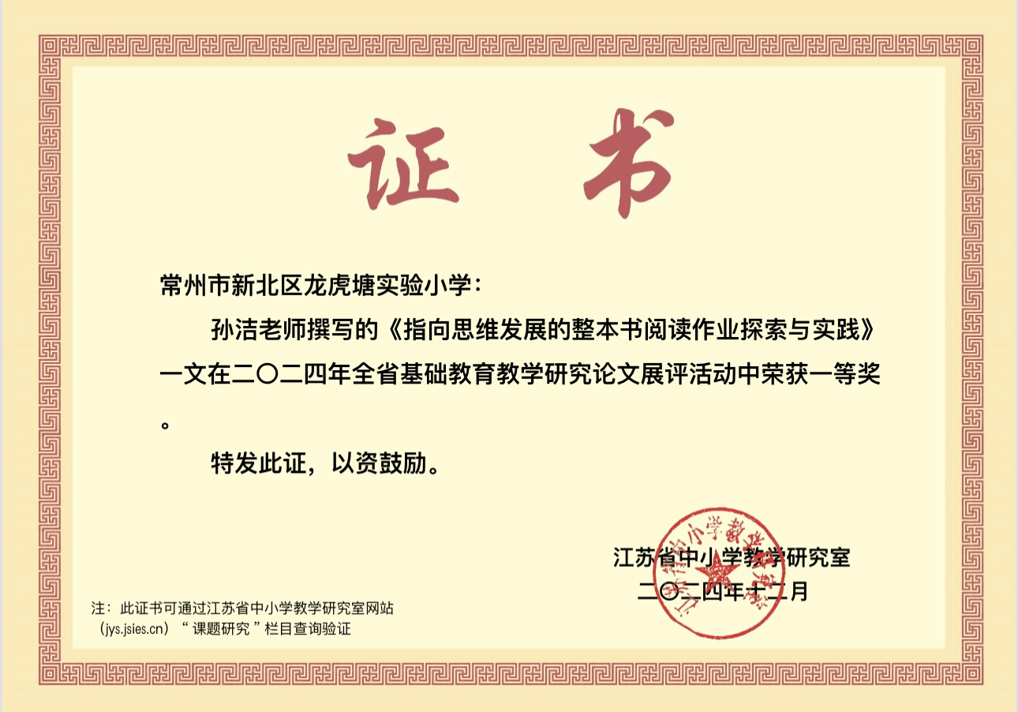

材料2 市级论文获奖佐证材料
序号 | 获奖证书或网上公示 | 公示链接
请与表2序号一致 | 所有图片请保证清晰，网上截图请包括评审单位 | 网上公示链接
1 | 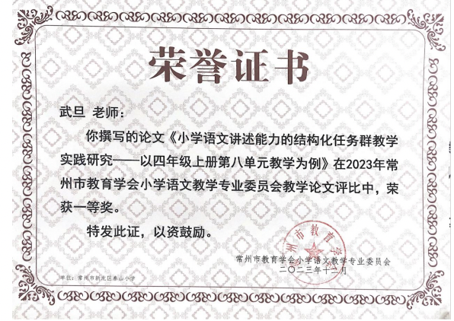
2 | 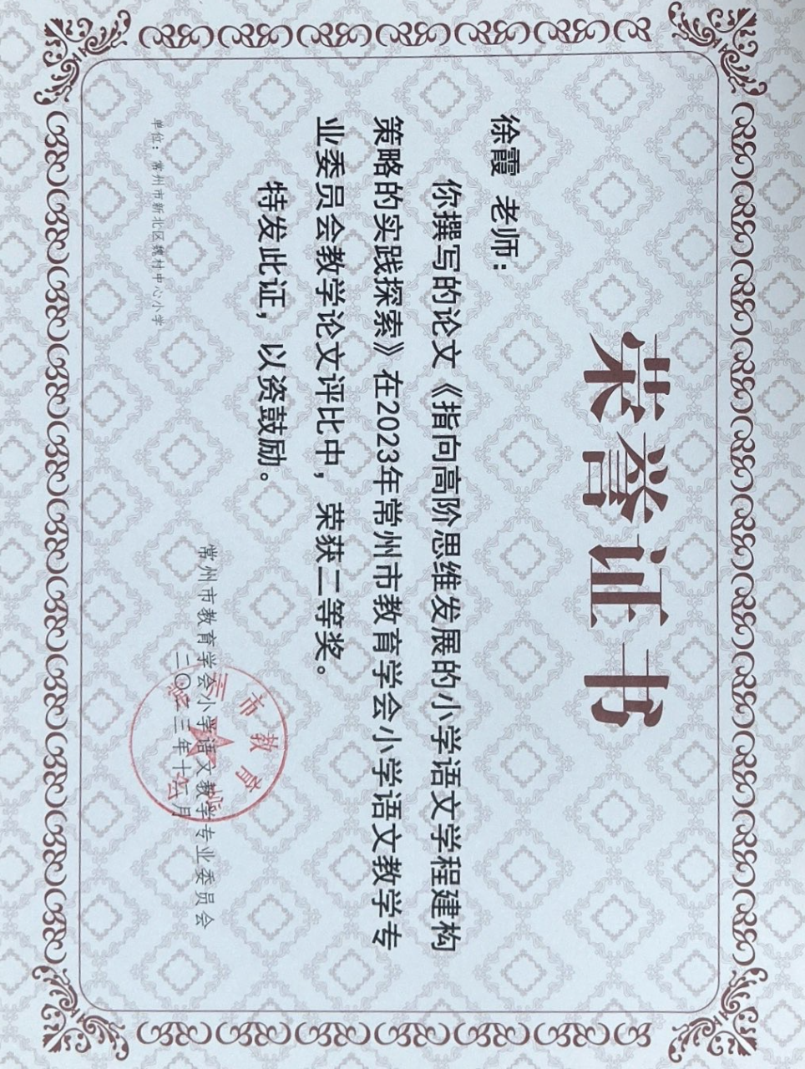
3 | 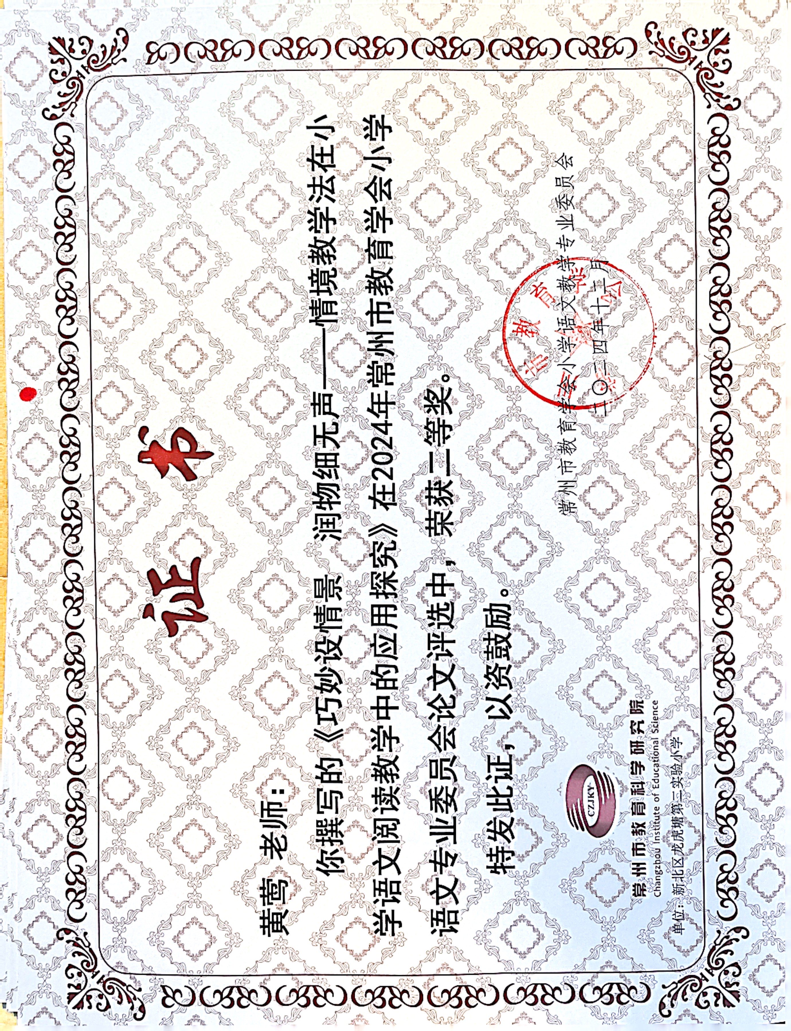
4 | 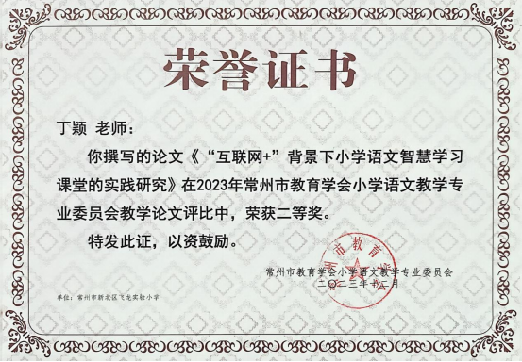

材料3 区级论文获奖佐证材料
序号 | 获奖证书或网上公示 | 公示链接
请与表3序号一致 | 所有图片请保证清晰，网上截图请包括评审单位 | 网上公示链接
1 | 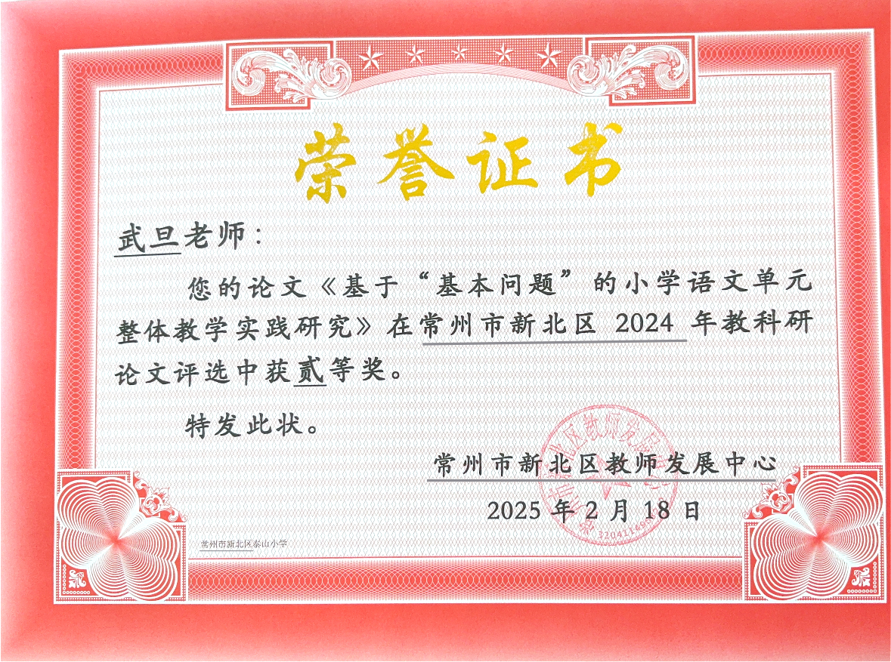
2 | 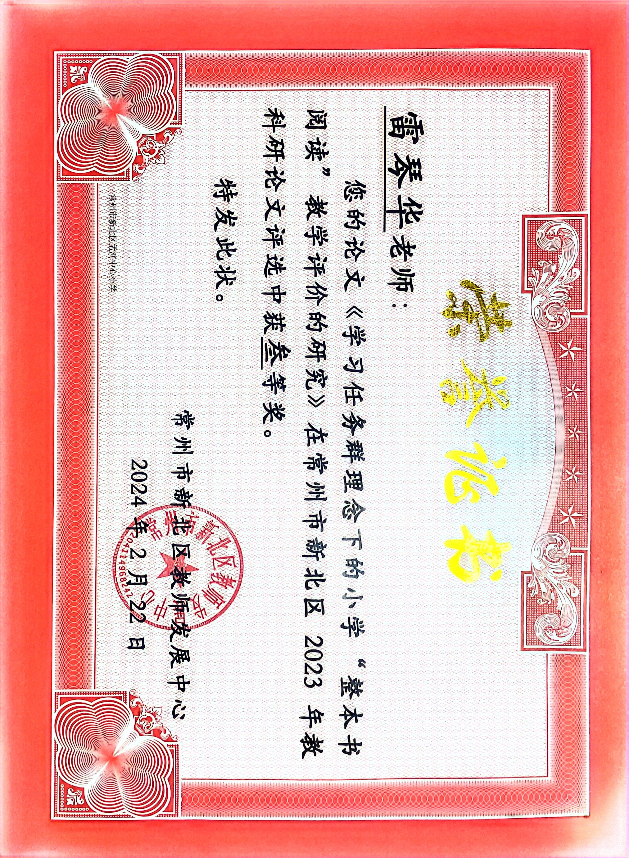
3 | 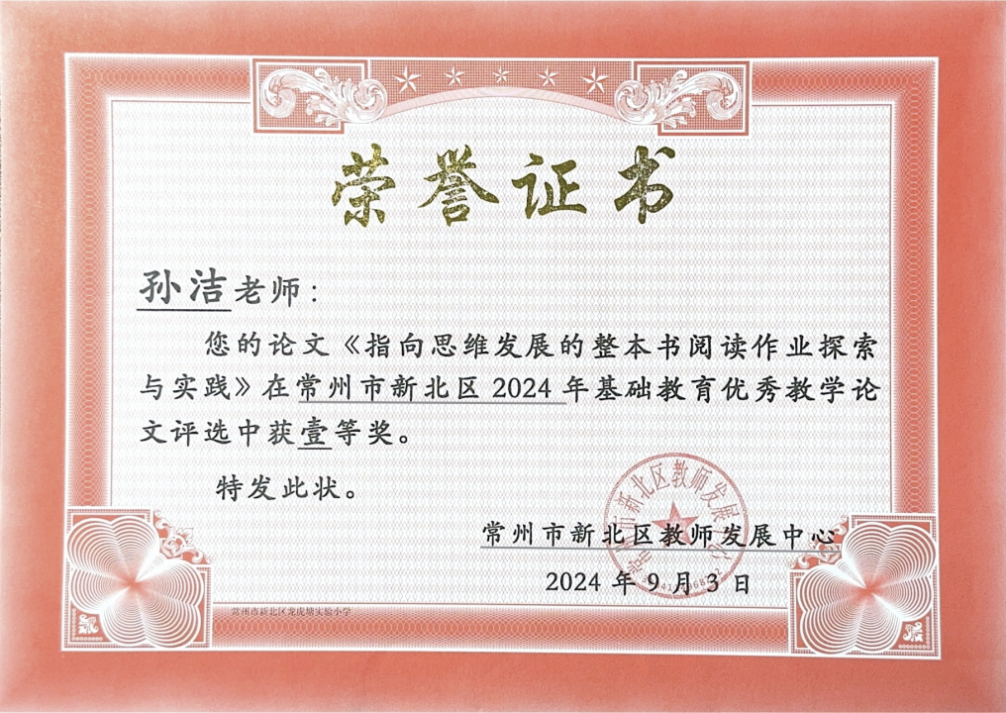
4 | 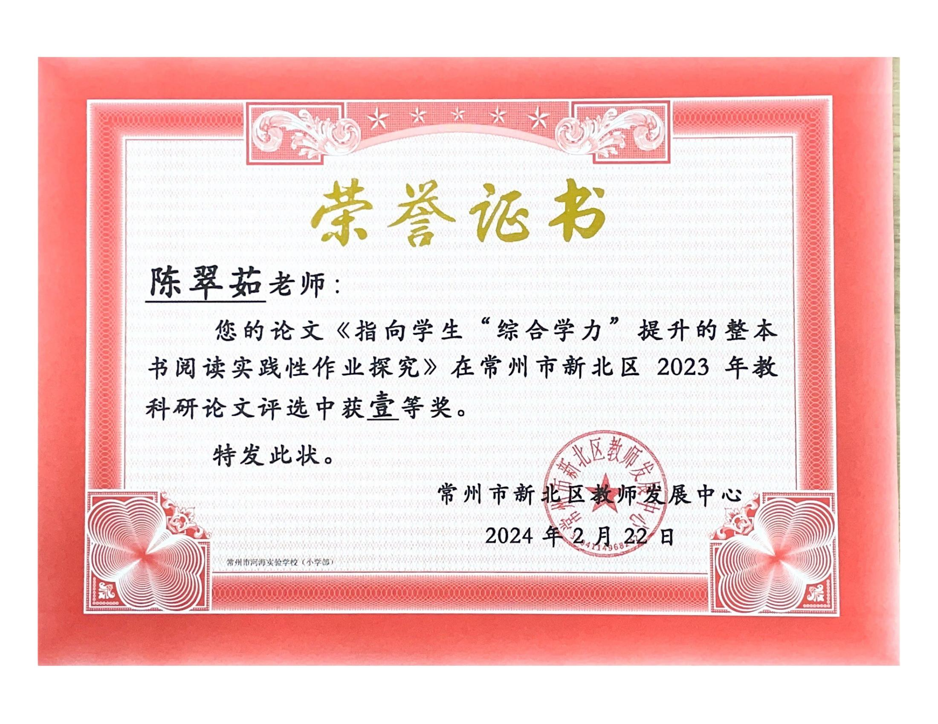
5 | 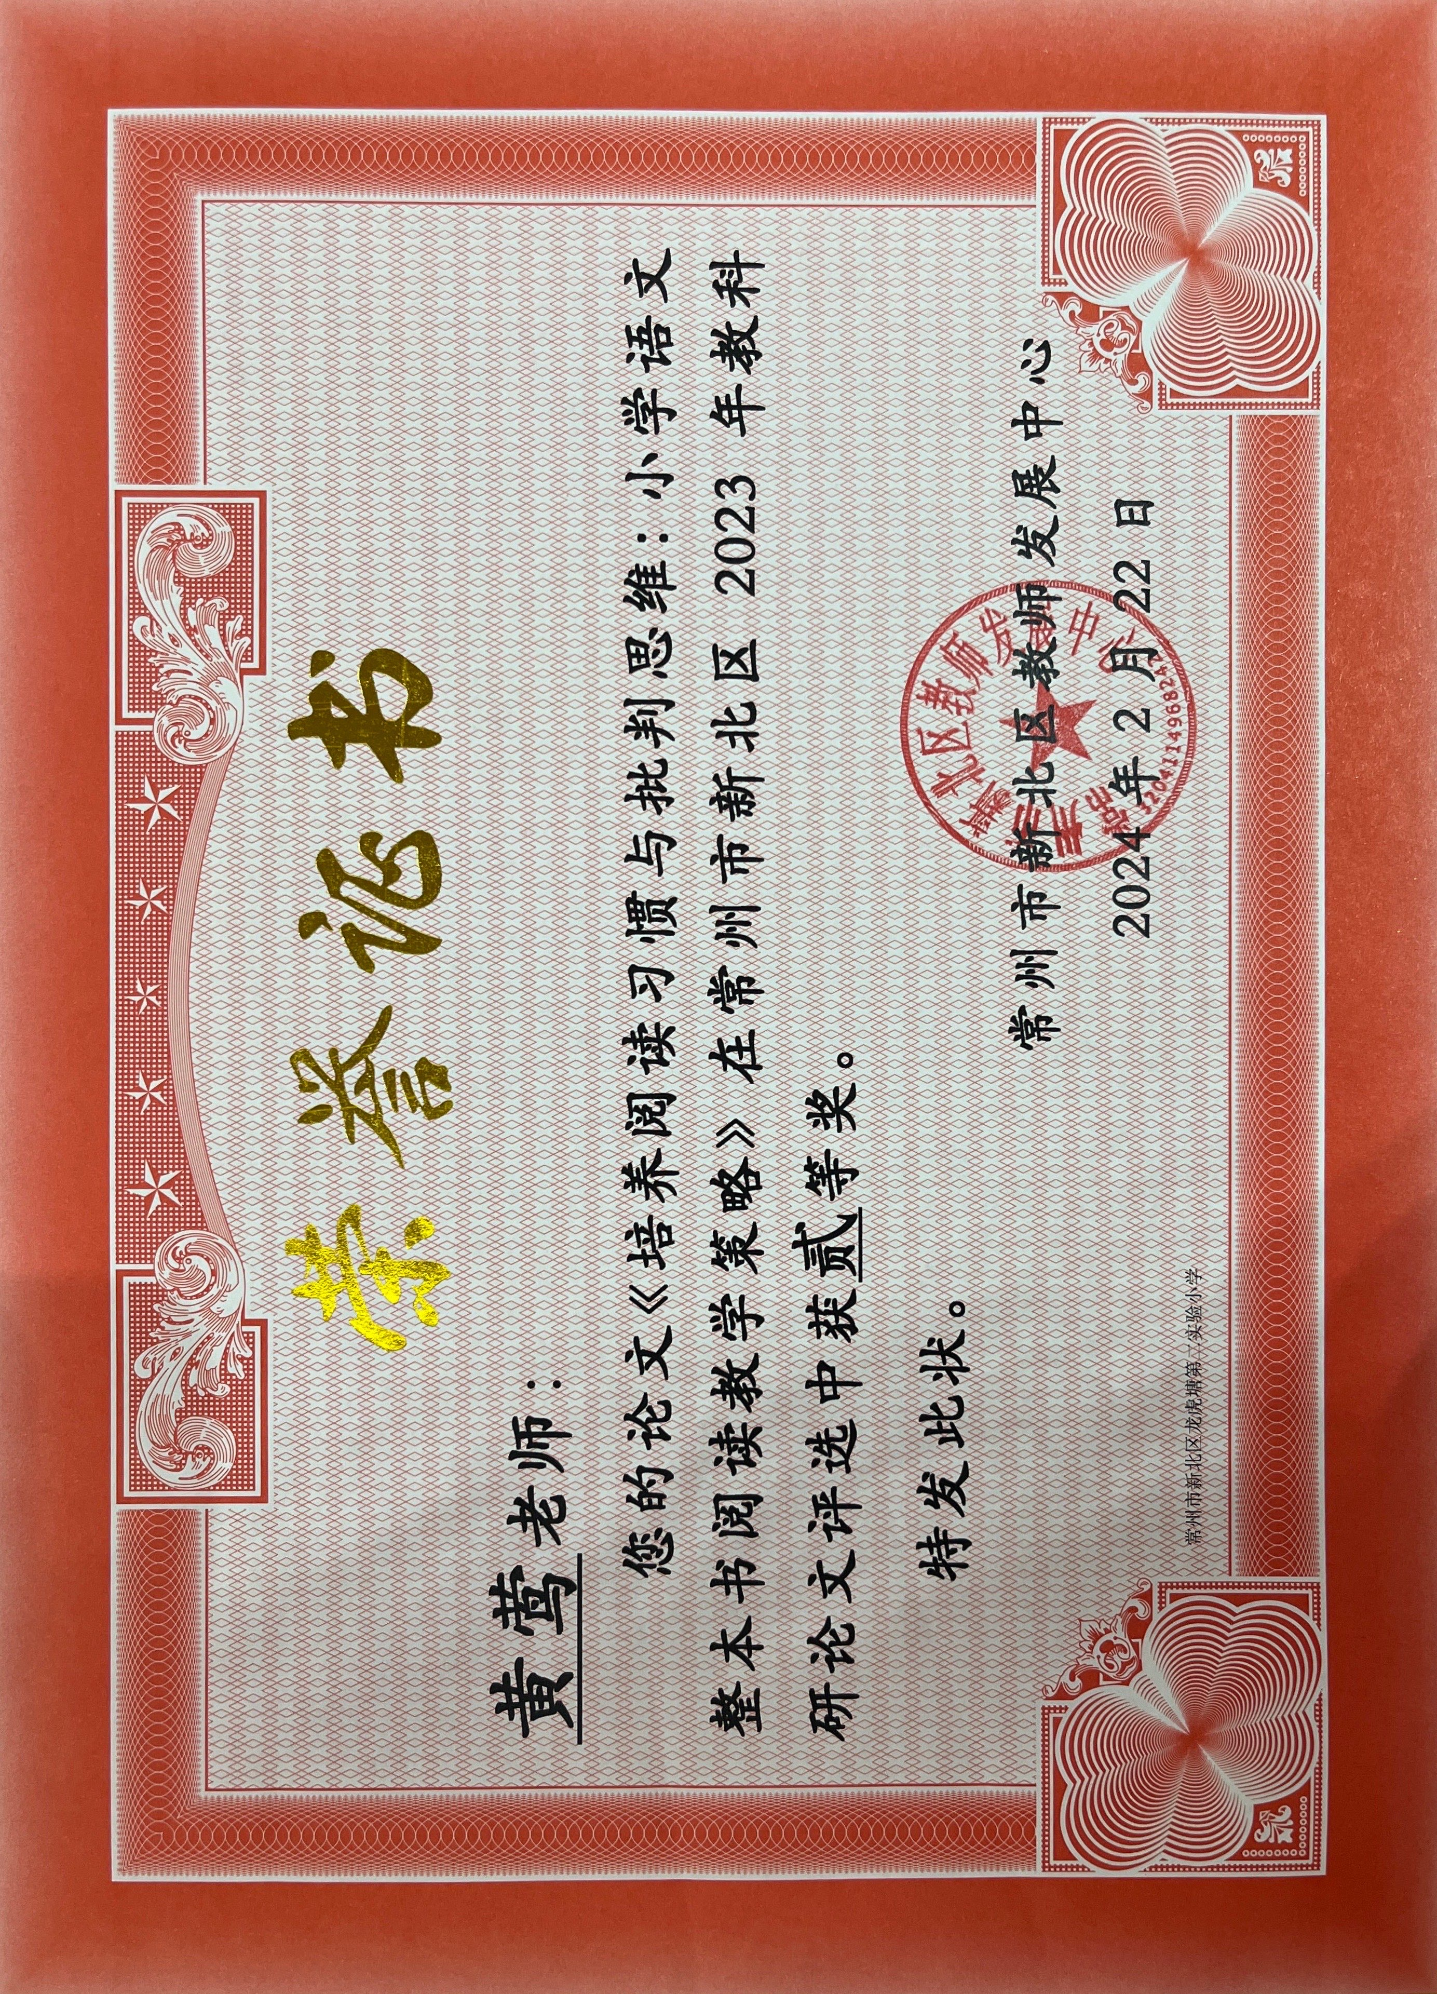
6 | 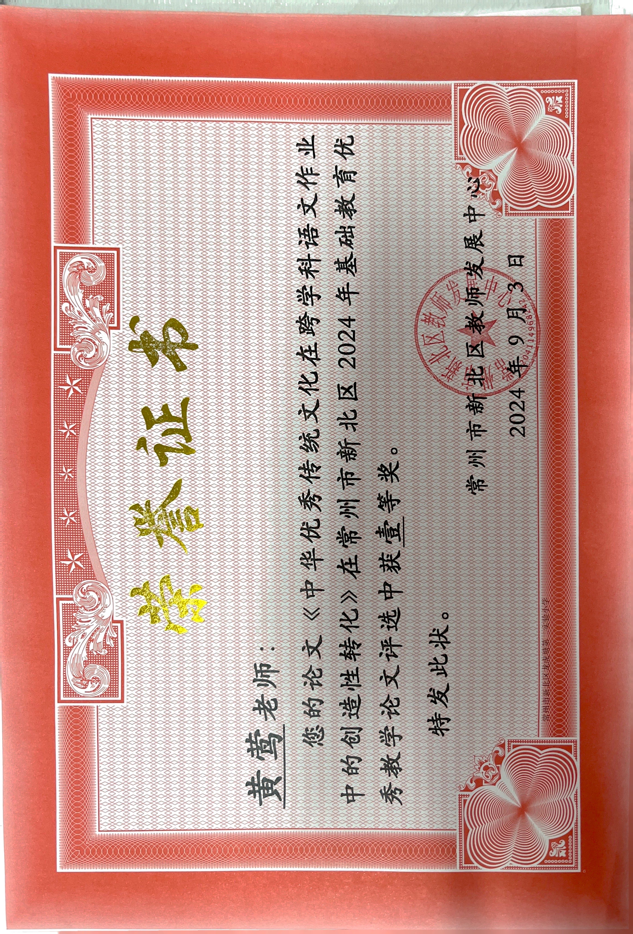
7 | 